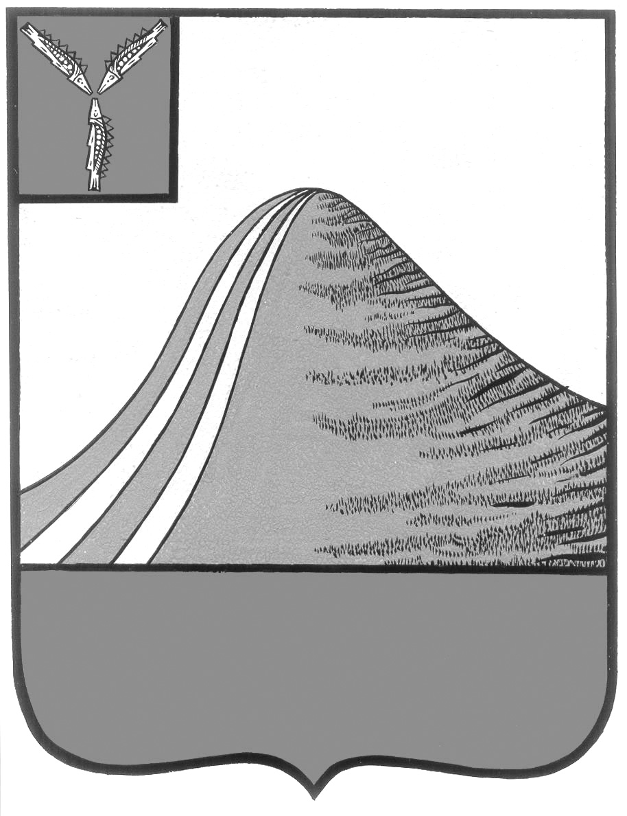
АДМИНИСТРАЦИЯ ЛЫСОГОРСКОГО МУНИЦИПАЛЬНОГО РАЙОНА
САРАТОВСКОЙ ОБЛАСТИ

П О С Т А Н О В Л Е Н И Е

От 24 декабря 2018 года №637
р.п.Лысые Горы

Об утверждении Комплексного Плана мероприятий
по улучшению условий и охраны труда в Лысогорском
районе на 2019-2021 гг.

В целях реализации основных направлений государственной политики в области охраны труда, в соответствии с Трудовым кодексом Российской Федерации и на основании Устава Лысогорского муниципального района, администрация Лысогорского муниципального района ПОСТАНОВЛЯЕТ:
1. Утвердить Комплексный План мероприятий по улучшению условий и охраны труда в Лысогорском районе на 2019-2021 годы согласно приложению.
2. Настоящее постановление вступает в силу с 1 января 2019 года.
3. Контроль за исполнением настоящего постановления возложить на заместителя главы администрации, начальника отдела образования администрации Лысогорского муниципального района Фимушкину В.А.

Глава Лысогорского
муниципального района С.А. Девличаров

